Практическое занятие № 15

Тема: составление программ для работы с базами данных в IDE PyCharm Community.

Цель: закрепить усвоенные знания, понятия, алгоритмы, основные принципы

составления программ, работы с БД в IDE PyCharm Community.

Постановка задачи: Приложение ЗАКАЗЫ ТОВАРОВ для автоматизированного

контроля заказов торговой фирмы. Таблица Заказы должна содержать информацию о

товарах со следующей структурой записи: Код товара, Наименование товара, Заказчик

(наименование организации, возможны повторяющиеся значения), Дата заказа, Срок

исполнения (от 1 до 10 дней), Стоимость заказа.

Текст программы:

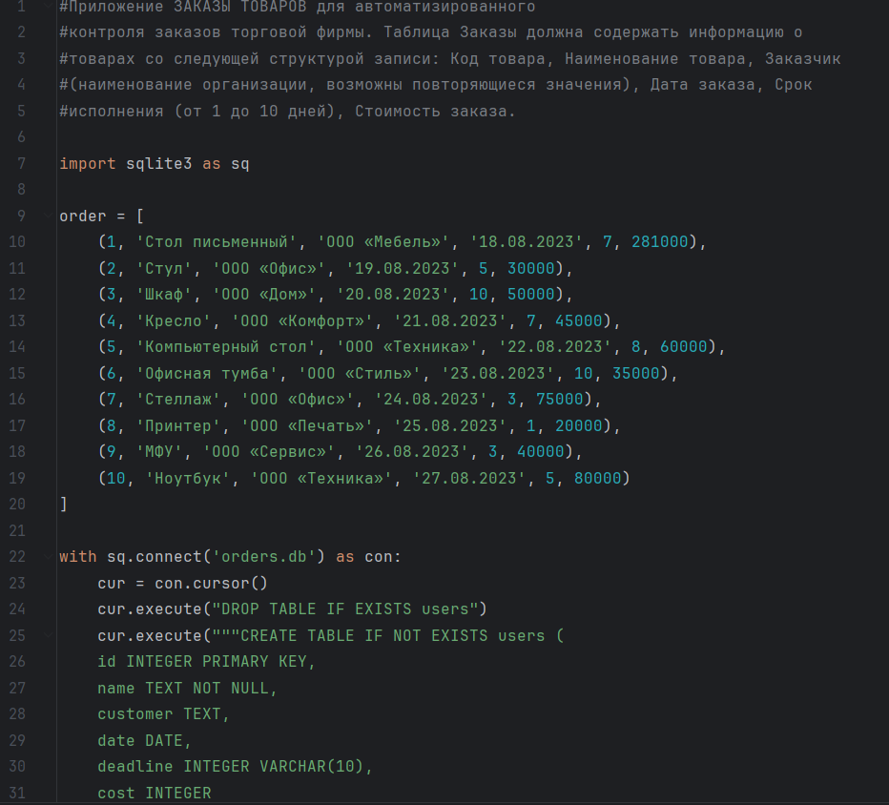

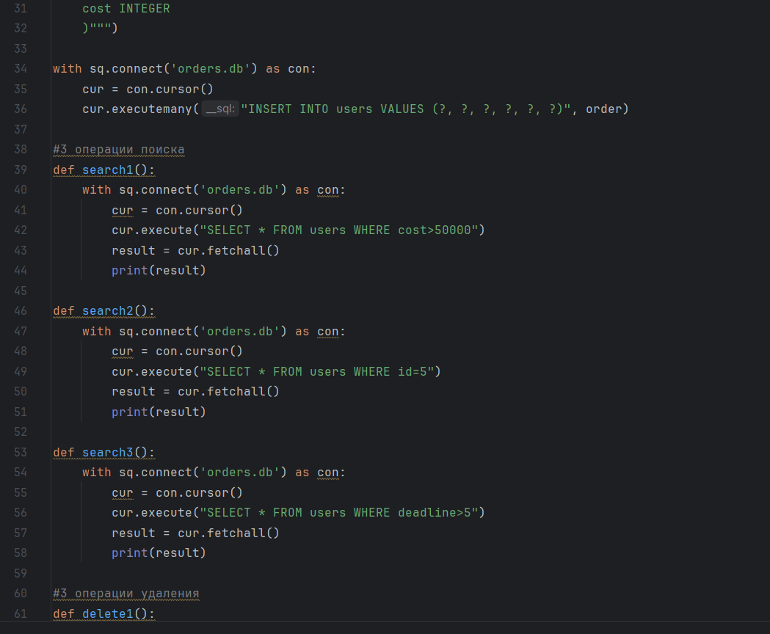

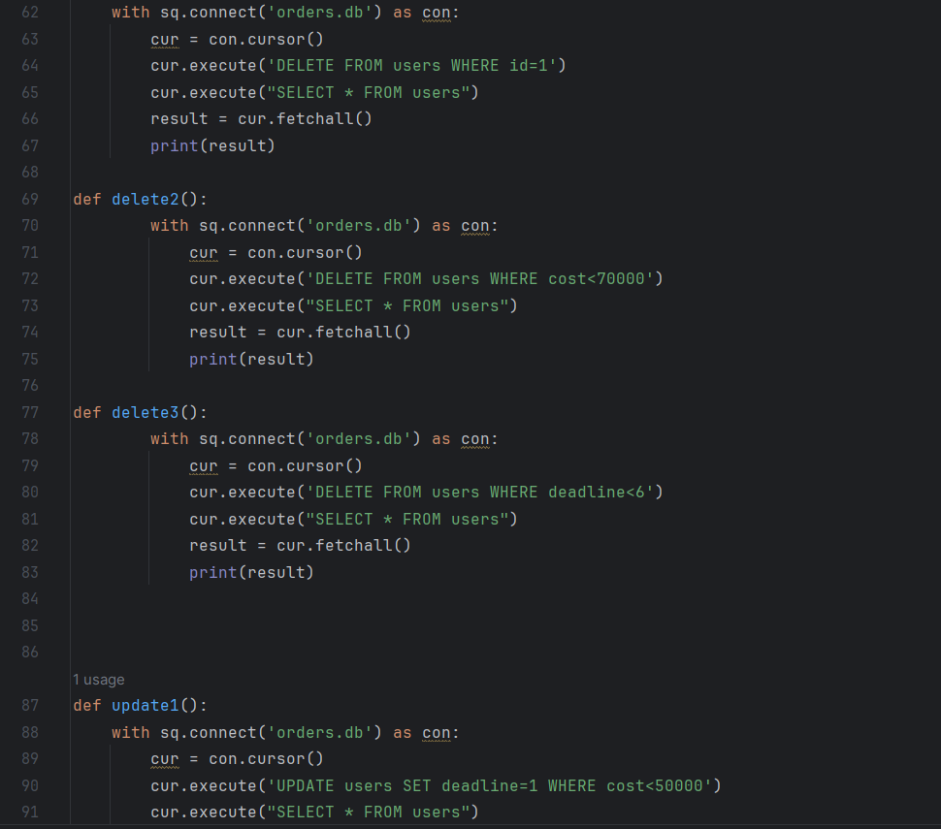

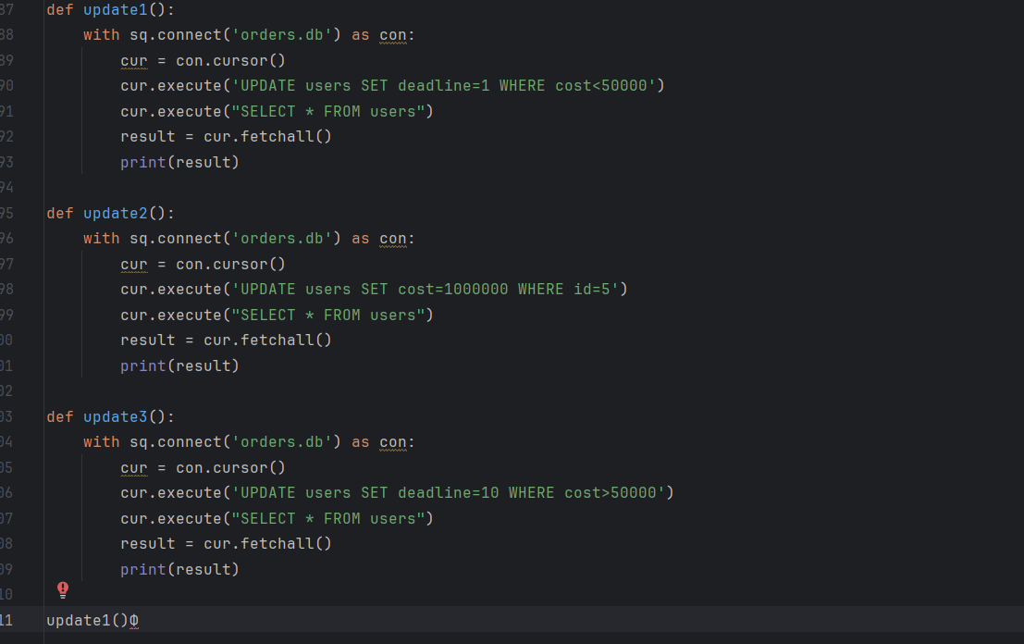

Протокол работы программы:

1) search1

[(1, 'Стол письменный', 'ООО «Мебель»', '18.08.2023', 7, 281000), (5, 'Компьютерный

стол', 'ООО «Техника»', '22.08.2023', 8, 60000), (7, 'Стеллаж', 'ООО «Офис»',

'24.08.2023', 3, 75000), (10, 'Ноутбук', 'ООО «Техника»', '27.08.2023', 5, 80000)]

Process finished with exit code 0

2) delete1

/home/student/Документы/uc27klipan/bin/python

/home/student/Документы/uc27klipan/pz/pz 15/15.py

[(2, 'Стул', 'ООО «Офис»', '19.08.2023', 5, 30000), (3, 'Шкаф', 'ООО «Дом»', '20.08.2023',

10, 50000), (4, 'Кресло', 'ООО «Комфорт»', '21.08.2023', 7, 45000), (5, 'Компьютерный

стол', 'ООО «Техника»', '22.08.2023', 8, 60000), (6, 'Офисная тумба', 'ООО «Стиль»',

'23.08.2023', 10, 35000), (7, 'Стеллаж', 'ООО «Офис»', '24.08.2023', 3, 75000), (8,

'Принтер', 'ООО «Печать»', '25.08.2023', 1, 20000), (9, 'МФУ', 'ООО «Сервис»',

'26.08.2023', 3, 40000), (10, 'Ноутбук', 'ООО «Техника»', '27.08.2023', 5, 80000)]

Process finished with exit code 0

3) update1

/home/student/Документы/uc27klipan/bin/python

/home/student/Документы/uc27klipan/pz/pz 15/15.py

[(1, 'Стол письменный', 'ООО «Мебель»', '18.08.2023', 7, 281000), (2, 'Стул', 'ООО

«Офис»', '19.08.2023', 1, 30000), (3, 'Шкаф', 'ООО «Дом»', '20.08.2023', 10, 50000), (4,

'Кресло', 'ООО «Комфорт»', '21.08.2023', 1, 45000), (5, 'Компьютерный стол', 'ООО

«Техника»', '22.08.2023', 8, 60000), (6, 'Офисная тумба', 'ООО «Стиль»', '23.08.2023', 1,

35000), (7, 'Стеллаж', 'ООО «Офис»', '24.08.2023', 3, 75000), (8, 'Принтер', 'ООО

«Печать»', '25.08.2023', 1, 20000), (9, 'МФУ', 'ООО «Сервис»', '26.08.2023', 1, 40000), (10,

'Ноутбук', 'ООО «Техника»', '27.08.2023', 5, 80000)]

Process finished with exit code 0

Вывод: Закрепили усвоенные знания, понятия, алгоритмы, основные принципы составления программ, работу с БД в IDE PyCharm Community